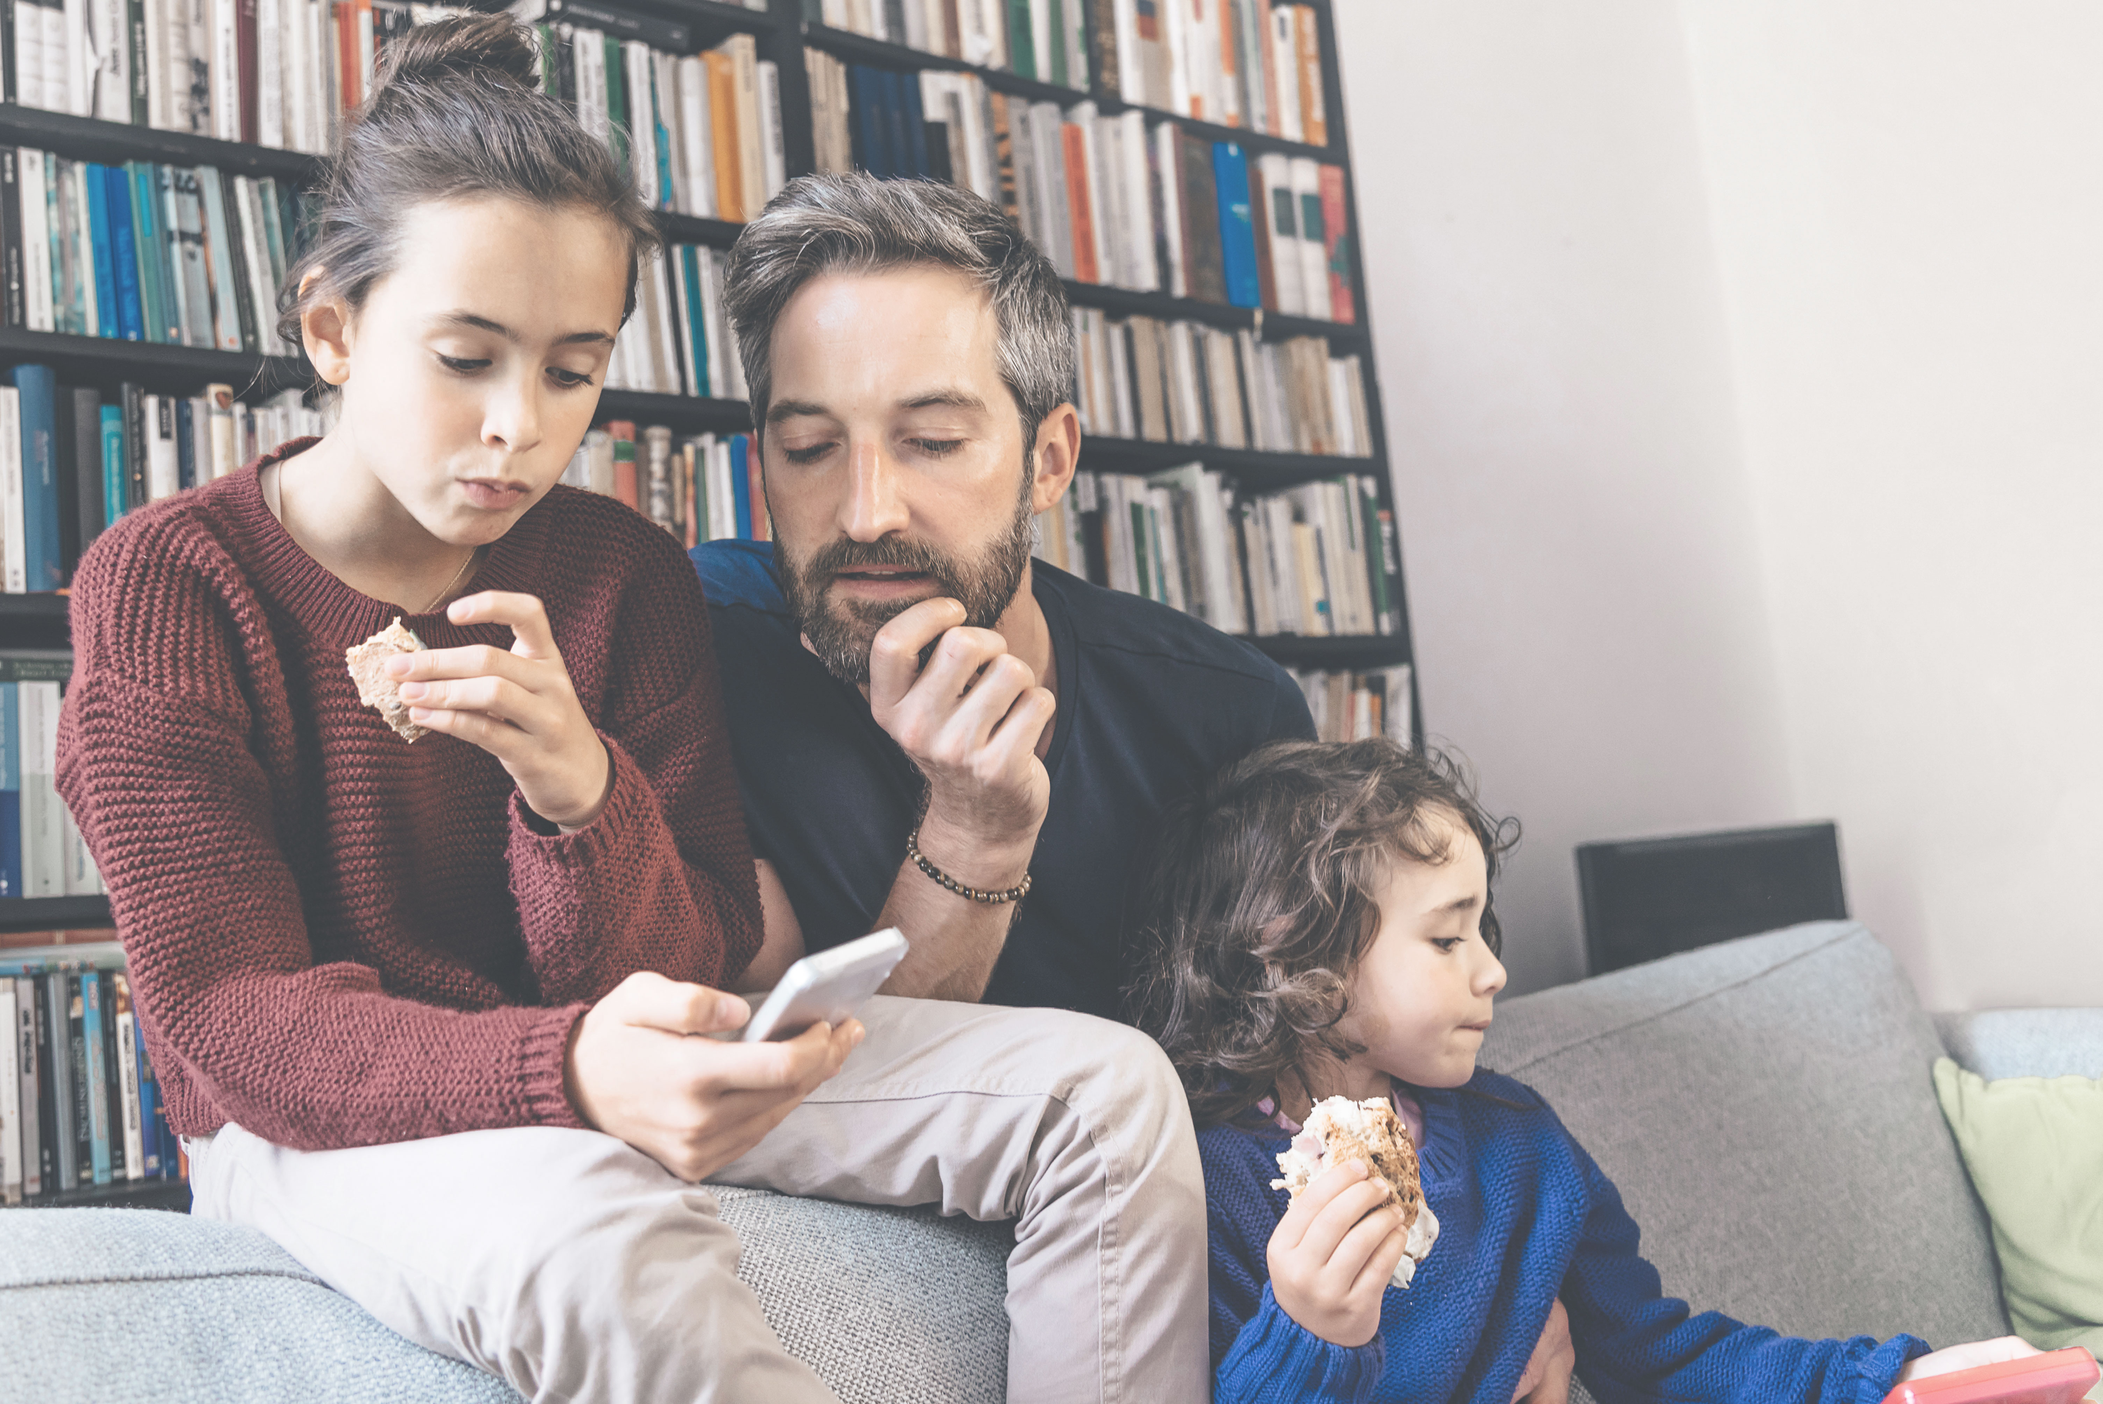
Bilaga 1, Instruktion
12 mars 2021

Kategorier av registrerade
Vklass ska behandla följande personuppgifter om följande kategorier av registrerade för Kundens räkning (Ange kategorier av registrerade som Vklass ska behandla personuppgifter om):
- Barn
- Elever
- Personal
  - Lärare
  - Annan skolpersonal
  - Personal på huvudmanna nivå
- Vårdnadshavare
  - Inkluderar även inmatade personer av kunden som inte i juridisk benämning är vårdnadshavare
- Företag
  - APL/Prao/LIA handledare (anställda på företaget som är ansvarig för eleven på praktikplatsen)

Kategorier av personuppgifter
Vklass ska behandla följande kategorier av personuppgifter för Kundens räkning (Kund måste ange vilka personuppgifter som ska behandlas för kunds räkning):
- Personuppgifter
  - namn, personnummer/samordningsnummer, e-post, adress, telefonnummer, bild, tekniska data, IP-adress, unique device ID, familjerelationer, lokaliseringsuppgifter, kön, användarnamn, ID-uppgifter till integrerade system så som G-Suite och Office365, användarinställningar
- Studieinformation
  - Undervisningsgrupper, Klasser, ämnen och kurser som eleven läser, hemspråk.
- Frånvarohantering
  - Ankomsttider och lämningstider, individuella scheman, närvaro och frånvaro på lektioner, meddelanden från vårdnadshavare vid lämning på förskola och fritids, Frånvaroanmälningar, frånvarovarningar
- Inlämnade uppgifter
  - Elevarbeten, digitala prov
- Resultat
  - Betyg, Nationella prov, uppnådda kunskapskrav, resultat på uppgifter i olika former, text-bedömningar
- Bedömningar
  - IUP, framåtsyftande planering, text-bedömningar, extra anpassningar, elevlogg, kamratbedömningar
- Kommunikation
  - Direktmeddelanden, diskussionsflöden, automatiska och manuellt utskickade sms och e-postmeddelanden, blogg
- Särskilt stöd
  - Utredningar, frågeformulär, åtgärdsprogram och andra lagstadgade beslutsdokument kring myndighetsutövning kring särskilt stöd.
- Enkäter
  - Anonymiserade svar på frågor som skolan lägger upp
- Bokning
  - Bokning av utvecklingssamtal med elev och vårdnadshavare, bokning av utrustning, ledighetsansökningar av elev och vårdnadshavare.
- Dokumentarkiv
  - Personliga och delade lagringsytor för dokument och filer

Ändamål med behandlingen
Syftet med behandlingen av personuppgifter är för att kunna följa skollagen (2010:800), arkivlagen (1990:782),
läroplaner, samt allmänna råd och andra styrdokument för utbildningsväsendet utgivna av Skolverket eller annan behörig myndighet.
Vklass ska behandla personuppgifter för följande ändamål för kundens räkning:
- Personuppgifter
  - Personuppgifterna krävs för att skolan ska kunna utföra sitt uppdrag enligt skollagen.
- Studieinformation
  - Studieinformation krävs för att skolan ska kunna utföra sitt uppdrag enligt skollagen.
- Frånvarohantering
  - Skolan är ålagd att föra närvaro och frånvaro för att informera vårdnadshavare och elev samt att frånvarotimmar skall visas på betyg.
- Inlämnade uppgifter
  - För att kunna bedöma elever enligt skolans styrdokument krävs underlag producerat av elever för att kunna göra bedömningar
- Resultat och bedömningar
  - Lärare måste kunna bedöma en elev mot kunskapskraven för att kunna sätta betyg och är också ålagda att informera elev och vårdnadshavare om progression i skolan.
- Kommunikation
  - Skolan är ålagda att kommunicera resultat och information med vårdnadshavare och elever och kommunikation med mellan användare krävs för att kunna bedriva skolverksamhet.
- Särskilt stöd
  - Elever som riskerar att inte uppnå målen i skolans styrdokument är skolan ålagda att upprätta åtgärdsprogram (Myndighetsutövning)
- Enkäter
  - För att kunna jobba med systematiskt kvalitetsarbete enligt skollagen.
- Bokning
  - För att kunna bedriva skolverksamhet och dela resurser ekonomiskt samt att vid bokning av utvecklingssamtal informera vårdnadshavare och elever om eleven/barnets progression.
- Dokumentarkiv
  - Kunna ge användare tillgång till information och undervisningsmaterial för att kunna bedriva skolverksamhet.
- Praktikverktyg
  - Framtaget för att kunna genomföra handledarutbildning, hantera stödmaterial för företagsförlagt lärande samt följa Skolverkets riktlinjer för APL/PRAO/LIA

Behandlingens art
Vklass ska utföra följande behandling av personuppgifter för Kundens räkning (Ange samtliga åtgärder som vidtas med personuppgifterna):
- Insamling
  - Uppgifter synkroniserade från kunds verksamhetssystem samt direkt inmatade uppgifter i Vklass
- Lagring av uppgifter och arkivering
- Segmentera, analysera och bearbeta information för att kunna presenteras i rapporter om elev, skolan och organisationens prestation
- Överföring till externa system som kunden begärt integration till.

Lagringstid
Vklass ska lagra personuppgifter för Kundens räkning under de tidsangivelser som kunden givit Vklass eller genom de tidsangivelser som är av kunden själv satta i gallringsreglerna som anges i Vklass.

Underbiträden
Kunden ger sitt medgivande till Vklass att anlita följande underbiträden i syfte att behandla personuppgifter för Kundens räkning:
- Cygate AB (Sverige) | - Driftsleverantör vklass.se
- LinkMobility (Sverige) | - SMS gateway
- The Service Corporation (Sverige) | - Behandlar supportärenden, samtal och andra supportfrågor från den Personuppgiftsansvarige.
- Baffin Bay (Sverige) | - Molnbaserade säkerhetsprodukter, DDOS skydd, webbrandvägg

Listning av funktioner i Vklass
Nedanstående är en sammanställd lista på funktioner i Vklass, samt en kort information om vilka typer av uppgifter som lagras i respektive funktion. Varje skola kan sedan stänga av eller aktivera olika funktioner, samt ha olika policies för hur Vklass används.
Kolumnbeskrivning:
- Elev. Anger om det finns en koppling till eleven och därmed elevens personuppgifter
- Lärare. Anger om det finns en koppling till en personal och därmed till personens personuppgifter.
- Fritextfält. Anger om det finns möjlighet att skriva text fritt i ett textfält koppla till funktionen.
- Datum. Anger om det finns ett datum (ändringsdatum, skapat-datum etc) kopplat till funktionen.
- Övrig data. Anger vilken övrig data som finns koppla till uppgiften.

Funktion | Elev | Lärare | Fritextfält | Datum | Vårdnads-havare | Övrig data
Bedömningsmatriser | x | x | x | x |  | Markerat omdöme
Dokumentation  (fsk/fth) | x | x | x | x |  | Bild/film. Kopplingar till flera barn, avdelningar och förskolor. Läroplansinnehåll. Kategorier. Koppling till planeringar. Publiceringsstatus.
Elevlogg | x | x | x | x |  | Bilder/film. Koppling planering. Fritextkommentarer.
Extra anpassningar | x | x | x | x |  | Bilder/filmer. Fritextkommentarer.
Enkäter | x | x | x | x |  | Enligt de frågor som finns i enkäten
Läxor, prov och uppgifter | x | x | x | x |  | Bedömningsflagga/betyg. Koppling till bedömningsmatris & planering. Delade filer. Fritextkommentarer.
Interaktiva prov | x | x | x | x |  | Enligt de frågor som finns i provet
Åtgärdsprogram  (särskilt stöd) | x | x | x | x |  | Enligt de blankettmallar och frågeformulär skolan har.
Kunskapskravsmatriser | x | x | x | x |  | Markerat omdöme
IUP | x | x | x | x |  | Bedömningsflagga. Publiceringsstatus
Hittills uppnådda mål | x | x | x | x |  | Bedömningsflagga. Publiceringsstatus
Skriftliga omdömen | x | x | x | x |  | -
Lektionsregistrering | x | x | x | x |  | Närvarostatus på lektionen. Minuter avvikelsetid.
Ledighetsansökan | x | x | x | x | x | Avböjd/beviljad. Anledning till avböj (fritext).
In/utcheckning (fsk/fth) | x | x | x | x | x | Närvarande/frånvarande/gått för dagen.
Schemaläggning  (fsk/fth) | x | x | x | x | x | Lämnings- och hämtningstid.
SMS | x | x | x | x |  | Status om det skickats eller ej, telefonnummer till mottagare.
Meddelanden i Vklass | x | x | x | x |  | Deltagare i meddelandetråden, webbkamerainspelning (video), bifogade filer, läststatus
Dokumentarkiv: elev | x | x | x | x |  | Delade filer
Diskussionsytor | x | x | x | x |  | -
Blogg | x | x | x | x |  | Bild. Gruppkopplingar
Profilsida | x | x | x |  |  | -
Profilsida: väggen | x | x | x | x |  | -
Utvecklingssamtals-bokning | x | x |  |  | x | Möteslängd. Bokad eller ej
Betyg | x | x |  |  |  | Betyg. Publiceringsstatus. Slutbetyg. Definitivmarkering. Låst/olåst.
Nationella prov | x | x |  |  |  | Enligt mall från Skolverket
Frånvaroanmälan | x | x |  |  |  | Frånvarotyp. Ev. telefonnummer till den som ringt in. Namn på den som anmält via Vklass.
Frånvarovarningar | x | x |  |  |  | Varningstyp. Om varning skickad.
Veckosammanställningar | x | x |  |  |  | Aggregerad info: nyheter, frånvaro, uppgifter
Resursbokning | x | x |  |  |  | -
Bildarkiv | x | x |  |  |  | Bild
Snabblänkar | x | x |  |  |  | -
Vänner (relationer) | x | x |  |  |  | -
Vklass Praktik | x | x | x | x |  | Boka trepartssamtal, dokumentera praktiken, adressuppgifter och uppgifter om elevens handledare

